Міністерство освіти і науки України
Національний університет водного господарства та природокористування

Звіт
з дисципліни
«Електротехніка та комп’ютерна електроніка»
з лабораторної роботи №6

Виконала:
Студентка ННІ АКОТ
Групи ІПЗ-21
Пристопчук Яна
Перевірив:
Рудик А.В.

Варіант №12
Тема: дослідження електричних кіл змінного струму з послідовним з’єднанням елементів.
Мета: вивчення особливостей розрахунку електричних кіл з послідовним з’єднанням елементів. Результатом засвоєння роботи має бути вміння будувати часові і векторні діаграми струму і напруги в електричному колі з послідовним з’єднанням пасивних і активних елементів. Необхідно також зрозуміти й вміти використовувати явище резонансу напруг.
Хід роботи:
- Побудова електричного кола з послідовно з’єднаних джерела змінної напруги, котушки індуктивності та активного опору. Встановлення параметрів відповідно до варіанту. Замір напруги й струму елементів схеми та зняття осцилограми напруг.
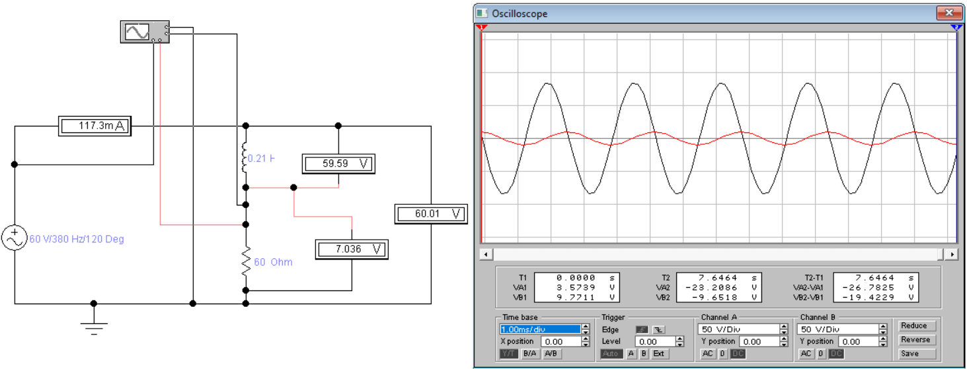
$U=\sqrt{U_{1}^{2}+U_{2}^{2}}$ – загальна формула для розрахунку напруги при послідовному з’єднанні. $U=\sqrt{U_{1}^{2}+U_{2}^{2}}= \sqrt{{59.59}^{2}+{7.036}^{2}}= \sqrt{3 600,4734}=60.0039 V$
$$X_{l}=ωL=0.21∙380=67.2 Ом$$
$$Z=\sqrt{R^{2}+X_{L}^{2}}=\sqrt{{60}^{2}+{67.2}^{2}}=90.09 Ом$$
$$I=\frac{U}{Z}=\frac{60}{90.09}=0.666 A$$

- Повторення попереднього досліду з конденсатором замість котушки індуктивності та замір аналогічних значень.
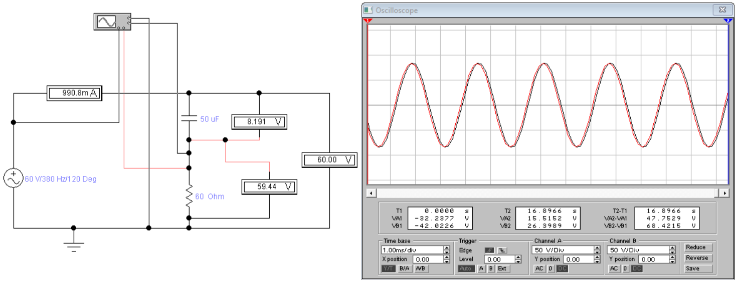
$$U=\sqrt{U_{1}^{2}+U_{2}^{2}}= \sqrt{{59.44}^{2}+{8.191}^{2}}= \sqrt{3 600,2061}=60.0017 V$$
$$X_{C}=\frac{1}{ωC}=\frac{1}{380∙50∙{10}^{-6}}=52.63 Ом$$
$$Z=\sqrt{R^{2}+X_{C}^{2}}=\sqrt{{60}^{2}+{52.63}^{2}}=79.81 Ом$$
$$I=\frac{U}{Z}=\frac{60}{79.81}=0.7518 A$$

- Проведення досліду з послідовним з’єднанням конденсатора, котушки індуктивності та активного опору з джерелом напруги. Замір напруги й струму елементів схеми та зняття осцилограми напруг.
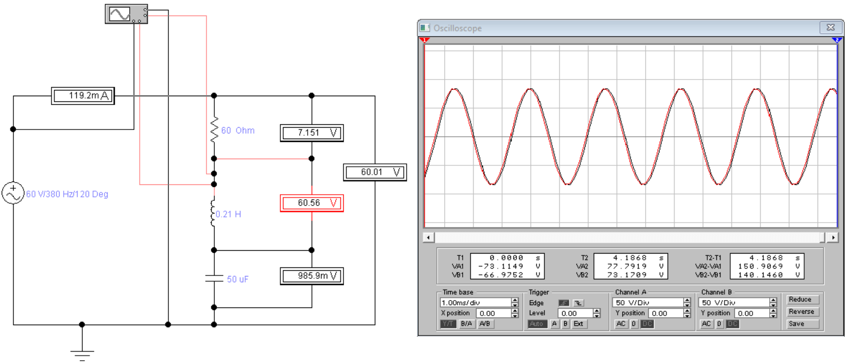
$$U=\sqrt{{(U_{1}{-U}_{3})}^{2}+U_{2}^{2}}= \sqrt{{59.575}^{2}+{7.151}^{2}}= \sqrt{3 600,3174}=60.0026 V$$
$$X_{l}=ωL=0.21∙380=67.2 Ом$$
$$X_{C}=\frac{1}{ωC}=\frac{1}{380∙50∙{10}^{-6}}=52.63 Ом$$
$$Z=\sqrt{R^{2}+{(X_{l}-X_{C})}^{2}}=\sqrt{{60}^{2}+{14.57}^{2}}=61.74 Ом$$
$$I=\frac{U}{Z}=\frac{60}{61.74}=0.9718 A$$

- Проведення досліду по встановленню залежності напруги на рекативних елементах в режимі резонансу від величини активного опору в послідовному електричному полі.
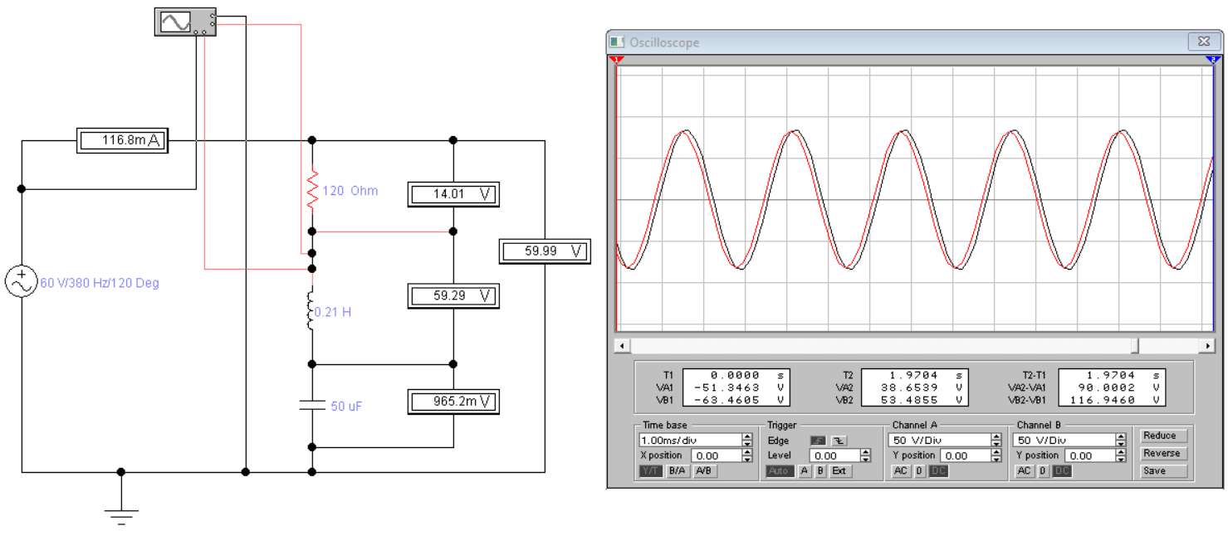
$ω_{0}=\frac{1}{\sqrt{LC}}$ – формула для визначення резонансної частоти.
$$ω_{0}=\frac{1}{\sqrt{LC}}=\frac{1}{\sqrt{0.21∙50∙{10}^{-6}}}=308.6067 Гц$$

Для перевірки залежності напруги на реактивних елементах в режимі резонансу збільшую активний опір у два рази. Значення напруги на елементах фактично не змінюється, як і загальна напруга кола, але напруга на резисторі зростає у два рази. Отже, при збільшенні активного опору на електричному колі зі змінним струмом збільшується і напруга на резисторі в режимі резонансу.

- Проведення аналогічного досліду при тій же резонансній частоті, але при збільшеній у 10 разів величині індуктивності котушки.
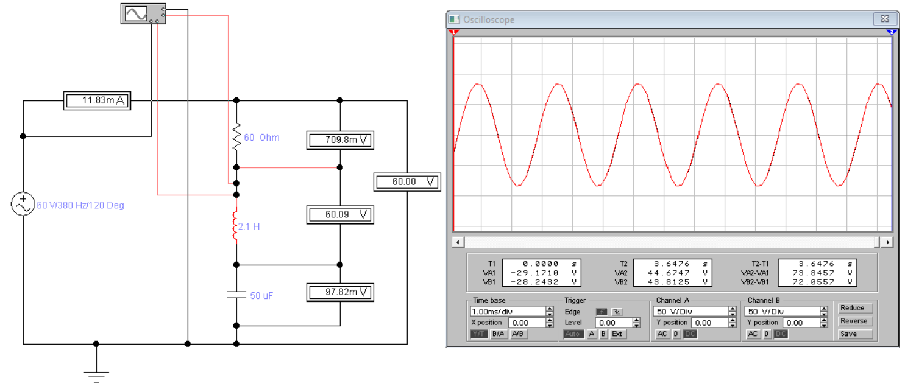
Отже, при збільшенні індуктивності котушки в 10 разів, струм, що протікає через резистор при послідовному з’єднанні, зменшується у 10 разів.

- Проведення досліду, аналогічного до п.3, з заміною джерела напруги на джерело струму.
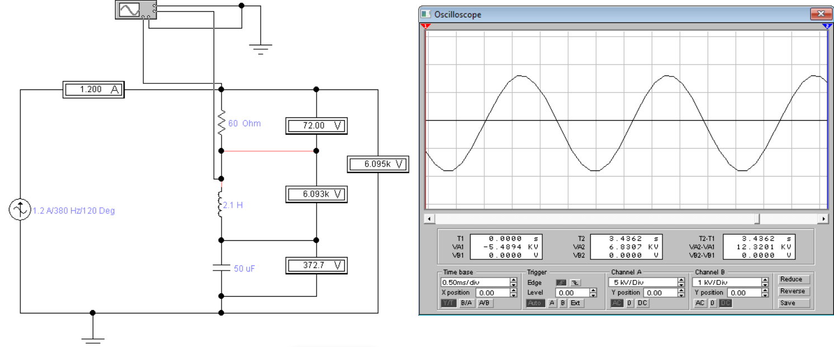

Висновок: в ході цієї лабораторної роботи я дізналась про особливості обрахунку електричних кіл з послідовним з’єднанням елементів. Здобула вміння будувати діаграми струму і напруги з в електричному колі змінного струму з послідовним з’єднанням пасивних та активних елементів. Також дізналася про особливості резонансу напруг. Резонанс – режим роботи електричного кола при послідовному з’єднанні котушки та конденсатора, який характеризується рівністю відповідних активних опорів. Також я дізналась, що при збільшенні активного опору напруга на резисторі зростає, а при збільшенні індуктивності котушки струм на резисторі зменшується.

